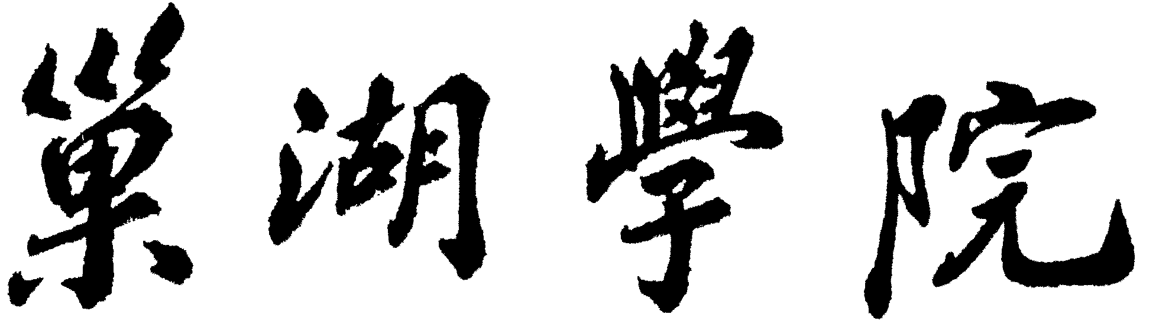

2021—2022学年度第二学期

教研室工作计划表

所在单位（盖章）：

教研室名称：

教研室主任：

教务处制
2022年3月9日
主要
工作
任务
、
目
标与
要求
教研室活动安排
时间 | 活 动 内 容 | 活动形式 | 活动地点

教研室主任签字： 分管院长（主任）签字：

